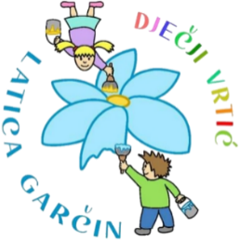

**DJEČJI VRTIĆ „LATICA GARČIN“  
PUT SUREVICE 4  
35 212 GARČIN**[**dv@latica-garcin.hr**](mailto:dv@latica-garcin.hr)

**RASPORED INICIJALNIH RAZGOVORA S RODITELJIMA NOVOUPISANIH KORISNIKA USLUGA DJEČJEG VRTIĆA „LATICA GARČIN“ U PED. GODINI 2024./2025.**

**Napomena:**

Razgovoru trebaju pristupiti roditelji i dijete koje se upisuje.

|  |  |  |
| --- | --- | --- |
| **REDNI BROJ** | **ŠIFRA** | **DATUM I VRIJEME RAZGOVORA** |
| 1. | 219/24 | 19.6.2024. u 8:00 sati |
| 2. | 204/24 | 19.6.2024. u 8:30 sati |
| 3. | 211/24 | 19.6.2024. u 9:00 sati |
| 4. | 217/24 | 19.6.2024. u 9:30 sati |
| 5. | 176/23 | 19.6.2024. u 10:00 sati |
| 6. | 197/23 | 20.6.2024. u 8:00 sati |
| 7. | 221/24 | 20.6.2024. u 8:30 sati |
| 8. | 195/23 | 20.6.2024. u 9:00 sati |
| 9. | 214/24 | 20.6.2024. u 9:30 sati |
| 10. | 156/22 | 20.6.2024. u 10:00 sati |
| 11. | 162/22 | 21.6.2024. u 8:00 sati |
| 12. | 212/24 | 21.6.2024. u 8:30 sati |
| 13. | 203/24 | 21.6.2024. u 9:00 sati |